**Sistem Informasi Web The King Advertising**

**Laporan Workshop Pengembangan Perangkat Lunak**



**Anggota tim :**

|  |  |  |
| --- | --- | --- |
| Fabryzal Adam Pramudya | E41181025 | 2018 |
| Bima Bagaskara | E41181974 | 2018 |
| Taufik Hariyanto | E41182233 | 2018 |
| Mohammad Arief Hidayatullah | E41182271 | 2018 |

**Program Studi Teknik Informatika**

**Jurusan Teknologi Informasi**

**Politeknik Negeri Jember**

**2019**

# **Kata Pengantar**

Dengan memanjatkan puja dan puji syukur kehadirat Allah SWT, karena atas limpahan rahmat dan hidayah-Nya, laporan Workshop Pengembangan Perangkat Lunak yang berjudul “Sistem Informasi Website Percetakan Online The King Advertising” dapat kami selesaikan.

Penyusunan laporan ini diharapkan dapat memberikan informasi tentang tujuan yang hendak dicapai dari pembuatan sistem informasi berbasis website percetakan online. Dalam pembuatan laporan ini, kami mengucapkan terima kasih kepada Bapak Aji Seto Arifianto, S.ST,MT. Dan Ibu Trismayanti Dwi P, S.Kom, M.Cs selaku dosen pembimbing kami yang telah berkenan mengizinkan pembuatan laporan ini. Selain itu, ucapan terima kasih juga kami tujukan kepada kedua orang tua dan teman-teman kami yang telah memberikan doa, dorongan, serta bantuan kepada kami sehingga laporan ini dapat kami selesaikan.

Demikian, laporan ini kami hadirkan dengan segala kelebihan dan kekurangan. Oleh sebab itu, kritik dan saran yang membangun demi perbaikan laporan ini, sangat kami harapkan. Semoga laporan ini dapat memberikan manfaat dan pengetahuan bagi pembaca.

Bondowoso, 9 Oktober 2019

Penulis

**Daftar Isi**

**Kata Pengantar** ii

**BAB I** 1

**Pendahuluan** 1

**1.1** **Latar Belakang** 1

**1.2** **Rumusan Masalah** 2

**1.3** **Tujuan** 2

**1.4** **Manfaat** 2

**BAB II** 3

**Tinjauan Pustaka** 3

**2.1** **Profil Mitra** 3

**2.2** **Sistem Informasi Berbasis Web** 3

**2.3** **Flowchart** 6

**2.4** **State of the Art** 8

**BAB III** 9

**Metodologi Penelitian** 9

**3.1** **Tempat dan Waktu Pelaksanaan** 9

**3.2** **Alat dan Bahan** 9

**3.3** **Metode Penelitian** 10

**3.4** **Pelaksanaan Kegiatan** 16

**3.5** **Gambaran Sistem** 17

**BAB IV** 18

**Hasil dan Pembahasan** 18

**4.1** **SCRUM** 18

**4.2** **Desain Database** 19

**4.3** **Entity Relationshi Diagram (ERD)** 19

**4.4** **Implementasi Tampilan Antarmuka Halaman Administrator** 20

**4.5** **Implementasi Tampilan Antarmuka Halaman Pengguna** 20

**BAB V** 21

**Kesimpulan dan Saran** 21

**5.1** **Kesimpulan** 21

**5.2** **Saran** 21

**Daftar Pustaka** 22

**Lampiran** 23

**Daftar Tabel**

Tabel 2. 1 Simbol Flowchart 7

Tabel 2. 2 State of the Art 8

Tabel 3. 1 Alat dan Bahan 9

Tabel 3. 2 Hasil Wawancara 11

Tabel 3. 3 Pelaksaan Kegiatan 16

**Daftar Gambar**

Gambar 3. 1 Design Sprint 10

Gambar 3. 2 Kegiatan Wawancara 12

Gambar 3. 3 Sketsa Diverge 13

Gambar 3. 4 Sketsa Diverge 13

Gambar 3. 5 Sketsa Diverge 13

Gambar 3. 6 Sketsa Diverge 13

Gambar 3. 7 Sketsa Diverge Terpilih 14

Gambar 3. 8 Prototype 14

Gambar 3. 9 Prototype 14

Gambar 3. 10 Prototype 14

Gambar 3. 11 Prototype 14

Gambar 3. 12 Prototype 15

Gambar 3. 13 Prototype 15

Gambar 3. 14 Prototype 15

Gambar 3. 15 Prototype 15

Gambar 3. 16 Flowchart Sistem 17

Gambar 3. 17 Flowchart Sistem 17

Gambar 4. 1 Desain Relasional Database 20

Gambar 4. 2 Entity Relationship Diagram 21

Gambar 4. 3 Tampilan Login Admin 21

Gambar 4. 4 Tampilan Data Produk 21

Gambar 4. 5 Tampilan Dashboard Pengguna 22

# **BAB I**

# **Pendahuluan**

* 1. **Latar Belakang**

Perkembangan Teknologi Informasi saat ini semakin berkembang pesat. Pemenuhan kebutuhan terhadap suatu informasi tidak lepas dari pemakaian dan pemanfaatan komputer. Dengan adanya sistem informasi yang terkomputerisasi, terutama di bidang bisnis, pekerjaan yang dilakukan akan lebih cepat dan akurat. Dilansir dari Persatuan Perusahaan Grafika Indonesia (PPGI),jumlah perusahaan yang berbasis pada industri percetakan pada tahun 2010 telah mencapai sekitar 35.000 tempat usaha di Indonesia yang aktif beroperasi, dan mengalami kenaikan setiap tahunnya(PPGI ,2010).

The King Advertising adalah sebuah usaha yang melayani pelanggan dalam bidang *digital printing*atau percetakan di Kabupaten Bondowoso yang telah berdiri sejak tahun 2011. Proses pemesanan saat ini yang sedang berjalan masih manual, sehingga mengharuskan konsumen untuk datang langsung ke tempat usaha The King Advertising dan melakukan transaksi. Dengan hanya memiliki 7 karyawan yang beroperasi dan harus melayani puluhan pesanan per harinya, para pelanggan harus menunggusetidaknya 4 sampai 5 jam,tentunya itu adalah bukan waktu yang sebentar.

Berdasarkan pada masalah diatas maka The King Advertising memerlukan sistem aplikasi yang memberikan pelayanan yang besifat online yang dapat digunakan di mana saja sehingga pemilik usaha dapat memantau laporan pemesanan dan secara *realtime*, Dalam hal ini solusi yang di tawarkan adalah sebuah website yang dapat mempermudah pengguna untuk melakukan percetakan tanpa harus datang secara langsung ke tempat usaha. Pada pengembangan perangkat lunak berbasis web yang telah dilakukan, pembuatan websiteberpengaruh terhadap kinerja industri.

* 1. **Rumusan Masalah**

Bagaimana membuat suatu sistem yang dapat membantu transaksi pemesanan dan percetakan pada website dengan metode SCRUM?

* 1. **Tujuan**

Membuat sistem informasi berbasis website tentang percetakan online

* 1. **Manfaat**

1. Bagi Mitra Usaha

Mempermudah dalam transaksi percetakan dan data transaksi dapat tersimpan lebih aman dan sebagai pedoman dalam pembelian bahan apabila stok habis, juga dapat memperkenalkan The King Advertising, kepada masyarakat

1. Bagi Penulis

Sebagai penerapan ilmu dan teori yang telah didapat selama melakukan perkuliahan serta dapat menjadi rujukan dalam melakukanpengembangan sistem informasi berbasis web kedepannya

1. Bagi Pembaca

Tentunya diharapkan para pembaca dapat menjadikan laporan ini menjadi referensi dalam melakukan pengembangan perangkat lunak berbasis web selanjutnya

# **BAB II**

# **Tinjauan Pustaka**

1. **Profil Mitra**

The King Advertising adalah sebuah usaha yang melayani pelanggan dalam bidang *digital printing* atau percetakan di wilayah Kabupaten Bondowoso. The King Advertising beralamat di jalan K.I.S Mangunsarkoro, kampung templek, Kelurahan Dabasah, Kecamatan Bondowoso, Kabupaten Bondowoso.

The King Advertising telah beroperasi sejak tahun 2011 yang masih melayani percetakan unuk beberapa produk saja. Saat ini usaha ini telah berkembang pesat seperti yang telah diketahui bukan hanya melakukan percetakan saja namun dapat juga melayani jasa desain.

Saat ini The King Advertising yang dipimpin oleh bapak Erlan Subowo ini telah memiliki 7 karyawan yang melayani jasa desain. Dalam perharinya usaha ini dapat menerima hingga puluhan pesanan. Sehingga proses percetakan berlangsung lama yakni sekitar 4 – 5 jam, untuk satu produk saja dan jika pesanan terlampau banyak seperti saat pemilihan umum proes percetakan dapat memakan waktu hingga 2 hari. berangkat dari hal tersebut, kami berharap solusi yang kami hadirkan dapat meminimalisir waktu proses percetakan.

1. **Sistem Informasi Berbasis Web**
2. **Pengertian Sistem Informasi**

Sistem informasi adalah kerangka kerja yang mengkoordinir sumber daya (manusia, komputer) untuk mengubah masukan (input) menjadi keluaran (output) berupa informasi guna mencapai sasaran. Sistem informasi terdiri dari komponen-komponen yang disebut blok bangunan atau building block (Jogiyanto, 2005), sendangkan menurut Agus Mulyanto (2009), Sistem informasi merupakan suatu komponen yang terdiri dari manusia, teknologi informasi, dan prosedur kerja yang memproses, menyimpan, menganalisis, dan menyebarkan informasi untuk mencapai suatu tujuan.

Berdasarkan beberapa pendapat diatas, maka sistem informasi dapat didefinisikan sebagai prosedur yang dilakukan oleh suatu kelompok untuk mencapai tujuan yang ingin dicapai kelompok dan untuk mengelola suatu kelompok.

1. **Pengertian Website**

Website atau situs dapat diartikan sebagai kumpulan halaman halaman yang digunakan untuk menampilkan informasi, teks, gambar diam atau bergerak, animasi, suara, dan atau gabungan dari semuanya itu, baik yang bersifat statis maupun dinamis yang membentuk satu rangkaian bangunan yang saling berkait dimana masing masing dihubungkan dengan jaringan jaringan halaman (hyperlink).

Menurut Yuhefizar(2008), Websitemerupakan metode untuk menampilkan informasi di internet, baik itu berupa teks, gambar, video & suara maupun interaktif memiliki keuntungan yang menghubungkan (link) dari dokumen dengan dokumen lainnya (hypertext) yang dapat diakses melalui browsersedangkanmenurutHakimLukmanul(2004),Websitemerupakanfasilitasinternetyangmenghubungkandokumendalamlingkup local maupunjarakjauh. Dokumenpadawebsitedisebutdenganwebpagedanlinkdalamwebsitememungkinkanpengguna bias berpindahdarisatupagekepagelain(hypertext),baikdiantarapageyangdisimpandalamserveryangsamamaupunserverdiseluruhdunia.

Website merupakan suatu aplikasi perangkat lunak komputer yang dikodekan dalam bahasa yang didukung web browser (seperti HTML, JavaScript, AJAX, Java, PHP, dan lainnya).Untuk menyediakan keberadaan sebuat website, maka harus tersedia unsur-unsur penunjangnya, adalah sebagai berikut :

1. Nama domain (domain name/URL – Uniform Resource Locator)

Pengertian nama domain atau biasa disebut dengan Domain Name atau URL adalah alamat unik di dunia internet yang digunakan untuk mengidentifikasikan sebuah website, atau dengan kata lain domain name adalah alamat yang digunakan untuk menemukan sebuah wesite pada dunia internet.

1. Rumah Tempat Website (Web Hosting)

Pengertian Web Hosting dapat diartikan sebagai ruangan yang terdapat dalam harddisk tempat menyimpan berbagai data, file, gambar dan lain sebagainya yang akan ditampilkan di website.

1. Bahasa Program (Script Program)

Bahasa program adalah bahasa yang digunakan unuk menerjemahkan setiap perintah dalam website pada saat diakses. Jenis bahasa program sangat menentukan statis, dinamis, atau interaktifnya sebuah website.

1. Desain Website

Setelah melakukan penyewaan domain name dan web hosting serta penguasaan bahasa program, unsur website yang penting adalah dan utama adalah desain. Desain website menentukan kualitas dan keindahan sebuah website.

1. Publikasi website

Keberadaan situs tidak ada gunanya dibangun tanpa dikunjungi atau dikenal oleh pengunjung internet.Untuk mengenalkan situs kepada masyarakat memerlukan apa yang disebut publikasi atau promosi.

1. Pemeliharaan website

Untuk mendukung kelanjutan dari situs diperlukan pemeliharaan setiap waktu sesuai yang diinginkan seperti penambahan informasi, berita, artikel, link, gambar dan lain sebagainya, tanpa pemeliharaan yang baik situs akan terkesan membosankan atau monoton juga akan segera ditinggalkan pengunjung.

1. **Flowchart**

Flowchart adalah cara penulisan algoritma dengan menggunakan notasi grafis. Flowchart merupakan gambar atau bagan yang memperlihatkan urutan atau langkah-langkah dari suatu program dan hubungan antar proses beserta pernyataannya. Gambaran ini dinyatakandengan simbol. Dengan demikian setiap simbol menggambarkan prosestertentu. Sedangkan antara proses digambarkan dengan garis penghubung.

Dengan menggunakan flowchart akan memudahkan kita untuk melakukanpengecekan bagian-bagian yang terlupakan dalam analisis masalah. Disamping itu flowchart juga berguna sebagai fasilitas untuk berkomunikasiantara pemrogram yang bekerja dalam tim suatu proyek. Menolong analis dan programmer untuk memecahkan masalah kedalam segmen-segmen yang lebih kecil dan menolong dalam menganalisis alternatif-alternatif lain dalam pengoperasian.

Pada dasarnya terdapat berbagai macam flowchart, diantaranya yaitu Flowchart Sistem (System Flowchart), Flowchart Paperwork / Flowchart Dokumen (Document Flowchart), Flowchart Skematik (Schematic Flowchart), Flowchart Program (Program Flowchart), Flowchart Proses (Process Flowchart).

Untuk keperluan pembuatan program maka digunakan Flowchart Program. Flowchart program menggambarkan urutan instruksi yang digambarkan dengan simbol tertentu untuk memecahkan masalah dalam suatu program. Dalam flowchart program mengandung keterangan yang lebih rinci tentang bagaimana setiap langkah program atau prosedur seharusnya dilaksanakan. Flowchart ini menunjukkan setiap langkah program atau prosedur dalam urutan yang tepat saat terjadi.

Programmer menggunakan flowchart program untuk menggambarkan urutan instruksi dari program komputer.Analis Sistem menggunakan flowchart program untuk menggambarkan urutan tugas-tugas pekerjaan dalam suatu prosedur atau operasi. Dalam pembuatan flowchart program tidak ada rumus atau patokan yang bersifat mutlak. Karena flowchart merupakan gambaran hasil pemikirandalam menganalisis suatu masalah yang nantinya akan diubah menjadi program komputer. Sehingga flowchartyang dihasilkan dapat bervariasi antara satu pemrogram dengan yang lainnya.

Namum demikian terdapat beberapa anjuran yang harus diperhatikan, yaitu :

1. Flowchart digambarkan di suatu halaman dimulai dari sisi atas ke bawah dan dari sisi kiri ke kanan
2. Aktivitas yang digambarkan harus didefinisikan dengan menggunakan bahasa dan simbol yangtepat dan definisi ini harus dapat dimengerti oleh pembacanya.
3. Kapan aktivitas dimulai dan berakhir harus ditentukan secara jelas. Hanya terdapat satu titik awal dan satu titik akhir.
4. Setiap langkah dari aktivitas harus diuraikan dengan menggunakan deskripsi kata kerja.
5. Setiap langkah dari aktivitas harus berada pada urutan yang benar.
6. Lingkup dan range dari aktifitas yang sedang digambarkan harus ditelusuri dengan hati-hati
7. Gunakan simbol-simbol flowchart yang standar.

Tabel 2. 1 Simbol Flowchart

|  |  |  |
| --- | --- | --- |
| Simbol | Nama | Fungsi |
|  | Terminator | Yaitu simbol untuk permulaan (start) atau akhir (stop) dari suatu kegiatan |
|  | Decision | Simbol pemilihan proses berdasarkan kondisi yang ada |
|  | Process | Simbol yang menunjukkan pengolahan yang dilakukan oleh komputer |
|  | Data | Simbol yang menyatakan proses input dan output tanpa tergantung dengan jenis peralatan |
|  | Off-page Connector | Simbol untuk keluar – masuk atau penysmbungsn proses pada halaman yang berbeda |
|  | Flow | Simbol yang digunakan untuk menghubungkan antara simbol satu dengan yang lainnya |

1. **State of the Art**

Pada state of the art ini, diambil beberapa contoh penelitian terdahulu sebagai panduan ataupun contoh untuk penelitian yang dilakukan yang nantinya akanmenjadi acuan dan perbandingan dalam melakukan penelitian ini.

Tabel 2. 2 State of the Art

|  |  |  |  |
| --- | --- | --- | --- |
| **Judul** | PembuatanwebsiteE-Commercepada PT. Batik Rahmawati Surakarta | Sistem informasi pemesanan percetakan pada PT. BPC Cihampelas Bandung | Sistem Informasi Web percetakan online The King Advertising |
| **Peneliti** | Muhammad Bagir | Angga Nuryana Putra | Mohammad Arief Hidayatullah, Bima Bagaskara, Fabryzal Adam Pramudya |
| **Tahun** | 2011 | 2017 | 2019 |
| **Tujuan** | Membuat website e-commerce di PT. Batik Rahmawati Surakarta | Tujuan dari penelitian ini adalah sebagai berikut: 1. Untuk mengetahui sistem pemesanan yang berjalan pada PT. BPC Cihampelas Bandung. 2. Untuk merancang sistem informasi pemesanan pada PT.BPC Cihampelas Bandung. | Membuat sistem informasi berbasis website tentang percetakan online |
| **Metode** | Metode Waterfall | Model *Prototype* | Metode SCRUM |
| **Hasil** | Website e-commerce PT. Batik Rahmawati |  |  |

**BAB III**

**Metodologi Penelitian**

1. **Tempat dan Waktu Pelaksanaan**
2. Tempat Pelaksanaan :

The King Advertising, jalan K.I.S Mangunsarkoro, kampung templek, Kelurahan Dabasah, Kecamatan Bondowoso,

1. Waktu Pelaksanaan : 9 Oktober 2019 -
2. **Alat dan Bahan**

Adapun alat dan bahan yang dibutuhkan adalah sebagai berikut :

Tabel 3. 1 Alat dan Bahan

|  |  |  |
| --- | --- | --- |
| **No** | **Jenis alat/bahan** | **Rincian** |
| 1. | Hardware | Laptop Lenovo G40, HDD 500GB, RAM 2 GB, Prosesor Intel(R) Core(TM) i3-40302 CPU @ 1,90 GHz, 64-bit operation system, Mouse dan Keyboard. |
| 2. | Software | MySQL, Github Dekstop, Git, Composer, Sublime Text 3 atau Visual Studio Code, XAMPP, Browser (Chrome atau Mozilla Firefox), FileZilla. |
| 3. | Bahan | Sticky Note, Kertas HVS, Spidol, Lakban atau Selotip, Kertas Manila. |

Data

Sumber data yang digunakan dalam penelitian ini dibagi menjadi dua yaitu:

1. Data primer adalah data yang diperoleh secara langsung dari obyek penelitian melalui pengamatan langsung. Data primer penelitian ini dikumpulkan melalui beberapa metode sebagai berikut:
2. MetodeWawancaradilakukandenganbertanyalangsungkepadapemiliktoko
3. Pengumpulan data yang berhubungan dengan data tempat usaha.
4. Data sekunder adalah data pendukung yang diperoleh dari berbagai sumber. Data sekunder penelitian ini dikumpulkan melalui studi literatur, yaitu penelusuran literatur mengenai dasar pengetahuan tentang hal-hal yang berkaitan dengan penelitian ini.
5. **Metode Penelitian**

Design sprint adalah suatu metode untuk build product concept dan prototype dalam waktu 5 hari dimana memiliki 5 tahapan yang sangat komunikatif dan interaktif untuk mengeluarkan semua ide, inspirasi, masalah yang ada, solusi yang kemudian diwujudkan dalam prototype yang harus dan di cross check ke calon pengguna.

5 Tahapan Design Sprint: Understand, Diverge, Decide, Prototype, and Validate.

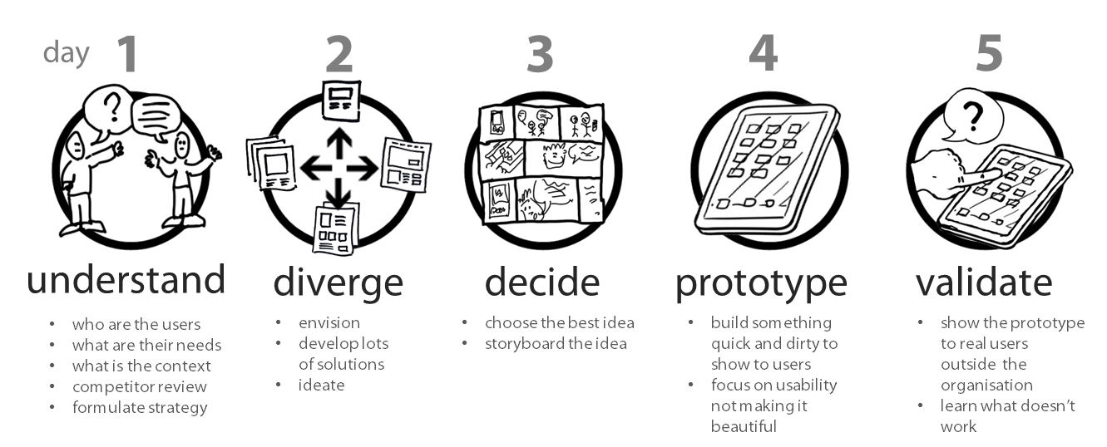

Gambar 3. 1 Design Sprint

1. Understand

Tujuan besarnya pada hari ini adalah untuk mendapatkan sebuah target, target yang ambisius namun memiliki kemungkinan yang besar untuk dapat diselaikan dalam satu sprint kedepan. Teknik pengumpulan data yang kami gunakan adalah dengan cara wawancarayang dilakukan

**Narasumber** : Bapak Herman

**Jabatan** : Administrator The King

**Tempat** : The King Advertising

**Waktu** : 9 Oktober 2019

Tabel 3. 2 Hasil Wawancara

|  |  |  |
| --- | --- | --- |
| **No** | **Pertanyaan** | **Jawaban** |
| 1. | Bagaimana cara melakukan pemesanan produk yang ingin di cetak? | Pelanggan menuju ke kasir, kemudian kasir akan menanyakan rincian produk yang akan dicetak, dan pelanggan akan diarahkan ke desainer untuk menyerahkan desain ataupun membuat desain. Setelah desain telah cocok, pelanggan kembali ke kasir untuk membuat nota pembayaran, dan membayar DP minimal 50 persen. Setelah itu kasir akan memberitahukan kapan produk tersebut selesai, dan bisa diambil. |
| 2. | Hal apa sajakah yang diperlukan untuk melakukan percetakan? | Hal yang ditanyakan oleh karyawan ada beberapa contohnya : bahan yang akan digunakan, ukuran produk yang akan dicetak, dan akan mencetak berapa banyak bahan. |
| 3. | Berapa lama pesanan akan dikerjakan dan dapat diambil oleh pelanggan | Jika toko sedang banyak pesanan bisa jadi pelanggan dapat menunggu hingga 2 hari, namun jika sedikit maka tidak akan sampai sehari. |
| 4. | Bagaimana jika pesanan telah selesai dikerjakan | Maka pelanggan akan mengambil produk di toko sesuai yang dikatakan oleh kasir pada saat pemesanan, syarat pengambilan produk adalah nota pembayaran yang telah dilakukan diawal dan melunasi totla pembayaran. |

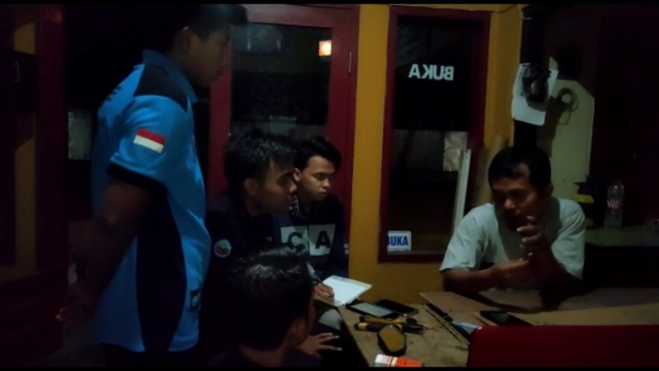

Gambar 3. 2 Kegiatan Wawancara

1. Diverge

Salah satu hal yang dilakukan pada hari selasa adalah membuat sketsa solusi sebanyak-banyak terhadap permasalahan tersebut dengan mengikuti aturan-aturan Sprint.

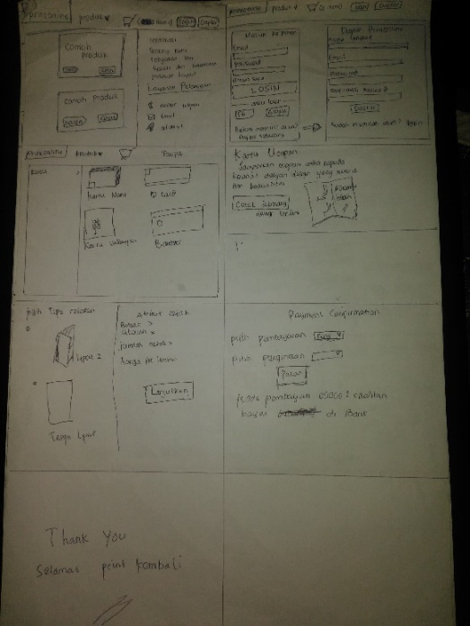

Gambar 3. 3 Sketsa Diverge

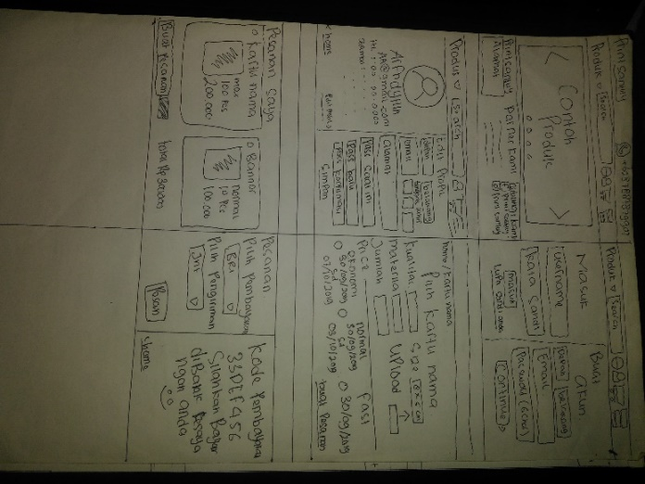

Gambar 3. 4 Sketsa Diverge

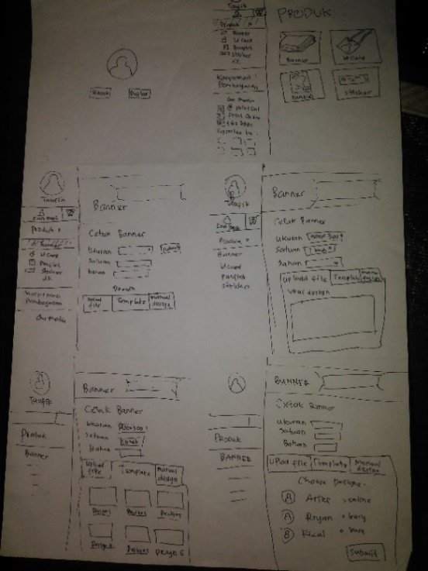

Gambar 3. 5 Sketsa Diverge

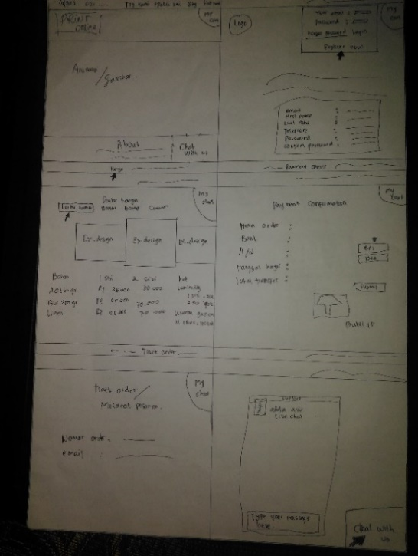

Gambar 3. 6 Sketsa Diverge

1. Decide

Pada hari ketiga, setiap ide yang di sketsa pada hari selasa wajib dipertanggung jawabkan oleh masing-masing pemilik ide. Mereka jelaskan ide mereka masing-masing, kemudian voting ide terbaik untuk di implementasikan. Setelah dilakukan voting, sketsa yang terpilih adalah

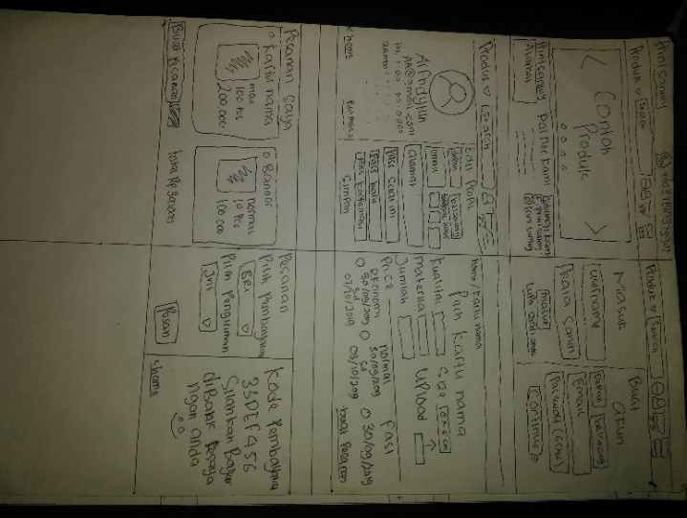

Gambar 3. 7 Sketsa Diverge Terpilih

1. Prototype

Di hari keempat, kita akan fokus membangun sebuah MVP (Minimum Viable Product) yang akan di test pada keesokan harinya. Berikut adalah prototype dari *user interface*yang akan dibuat :

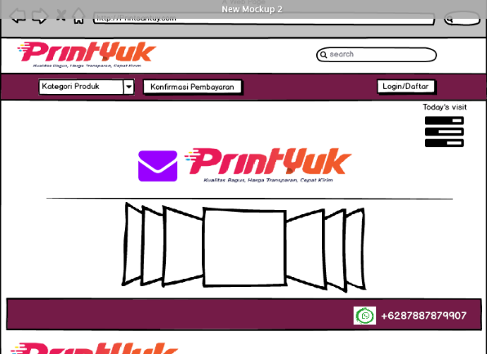

Gambar 3. 8 Prototype

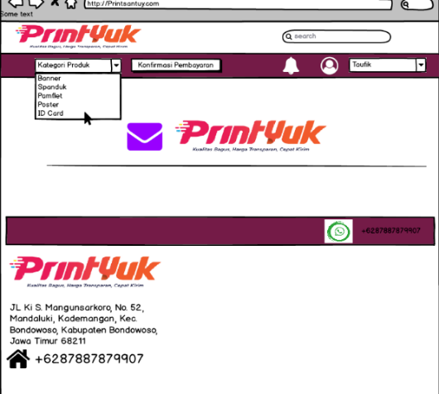

Gambar 3. 9 Prototype

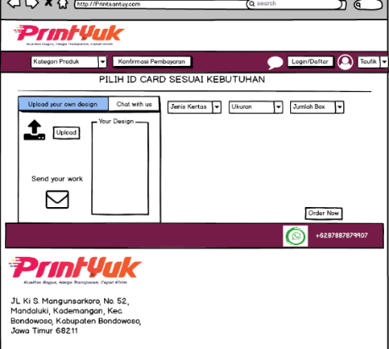

Gambar 3. 10 Prototype

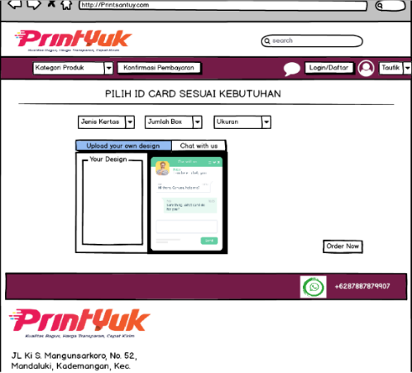

Gambar 3. 11 Prototype

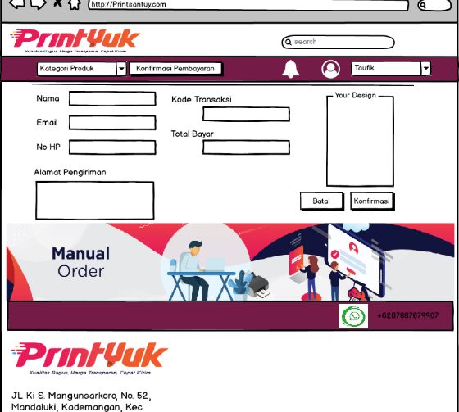

Gambar 3. 12 Prototype

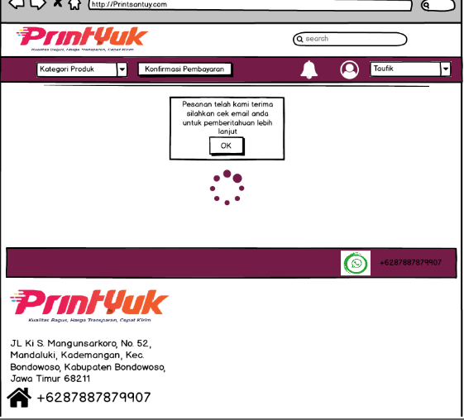

Gambar 3. 13 Prototype

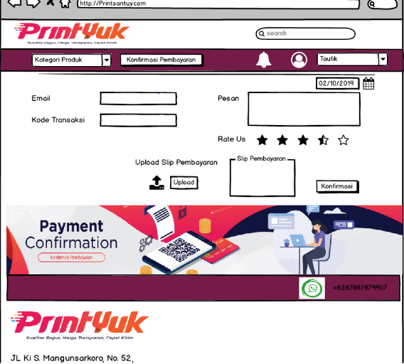

Gambar 3. 14 Prototype

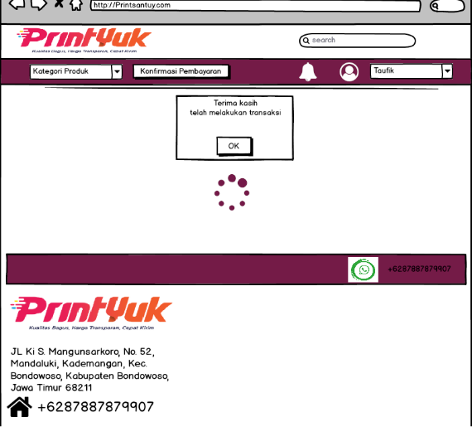

Gambar 3. 15 Prototype

1. Validate

Dan dihari terakhir, kita akan belajar dari apa yang telah kita kerjakan selama 4 hari kebelakang. Di hari jumat kita akan melakukan validasi MVP yang telah dibuat kepada real target user kita nantinya. Dari sini kita akan mengetahui apa yang akan kita lakukan selanjutnya.

1. **Pelaksanaan Kegiatan**

Tabel 3. 3 Pelaksaan Kegiatan

|  |  |  |  |  |  |  |  |  |  |  |  |  |  |  |  |  |
| --- | --- | --- | --- | --- | --- | --- | --- | --- | --- | --- | --- | --- | --- | --- | --- | --- |
| **Design Sprint** | | | | | | | | | | | | | | | | |
| **Kegiatan** | **Bulan September** | | | | **Bulan Oktober** | | | | **Bulan November** | | | | **Bulan Desember** | | | |
| Understanding |  |  |  |  |  |  |  |  |  |  |  |  |  |  |  |  |
| Diverge |  |  |  |  |  |  |  |  |  |  |  |  |  |  |  |  |
| Decide |  |  |  |  |  |  |  |  |  |  |  |  |  |  |  |  |
| Prototype |  |  |  |  |  |  |  |  |  |  |  |  |  |  |  |  |
| Validate |  |  |  |  |  |  |  |  |  |  |  |  |  |  |  |  |
| **SCRUM** | | | | | | | | | | | | | | | | |
| Dashboard Admin |  |  |  |  |  |  |  |  |  |  |  |  |  |  |  |  |
| CRUD Tabel Master |  |  |  |  |  |  |  |  |  |  |  |  |  |  |  |  |
| Dashboard User |  |  |  |  |  |  |  |  |  |  |  |  |  |  |  |  |
| Katalog Produk |  |  |  |  |  |  |  |  |  |  |  |  |  |  |  |  |
| Profil User |  |  |  |  |  |  |  |  |  |  |  |  |  |  |  |  |
| Keranjang Belanja |  |  |  |  |  |  |  |  |  |  |  |  |  |  |  |  |
| Transaksi |  |  |  |  |  |  |  |  |  |  |  |  |  |  |  |  |
| Pembayaran |  |  |  |  |  |  |  |  |  |  |  |  |  |  |  |  |
| Presentasi |  |  |  |  |  |  |  |  |  |  |  |  |  |  |  |  |

1. **Gambaran Sistem**
2. Flowchart alur pemesanan produk

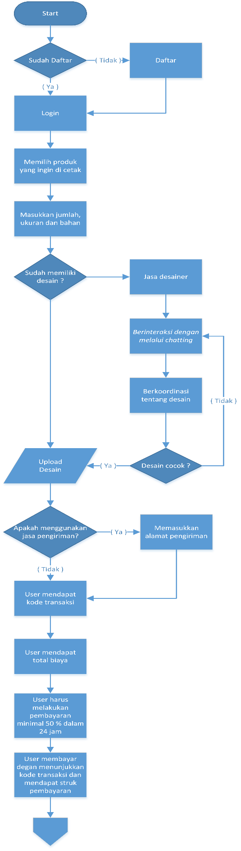

Gambar 3. 16 Flowchart Sistem

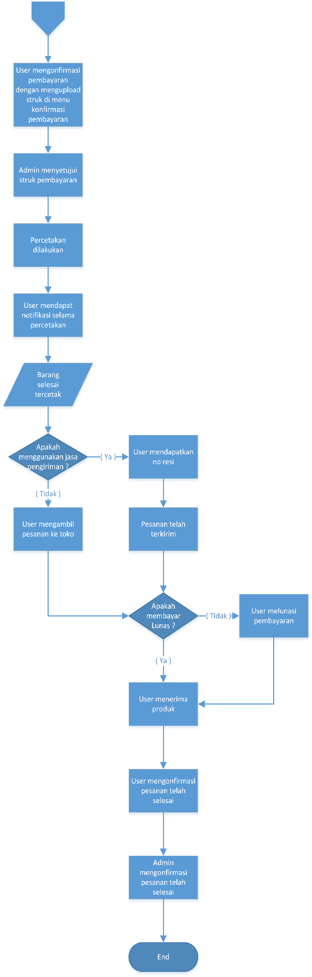

Gambar 3. 17 Flowchart Sistem

**BAB IV**

**Hasil dan Pembahasan**

1. **SCRUM**

Metode pelaksanaan yang kami gunakan adalah metode SCRUM. SCRUM adalah iteratif dan pengembangan perangkat lunak kerangka kerja tambahan tangkas untuk proyek-proyek perangkat lunak dan mengelola produk atau pengembangan aplikasi. Fokusnya adalah pada strategi, pengembangan produk fleksibel holistik di mana tim pengembangan bekerja sebagai sebuah unit untuk mencapai tujuan bersama sebagai lawan dari pendekatan tradisional dan berurutan. SCRUM memiliki aktifitas yang meliputi:

1. Backlog

Backlog adalah daftar kebutuhan yang jadi prioritas klien, dan daftar yang dibuat dapat bertambah

1. Sprints

Aktifitas Sprints merupakanunit pekerjaan yang diperlukan untuk memenuhi kebutuhan yang ditetapkan dalam backlog sesuai dengan waktu yang ditetapkan dalam time-box (biasanya 30 hari). Selama proses ini berlangsung backlog tidak ada penambahan.

1. SCRUM Meetings

Aktifitas SCRUM Meeting merupakan pertemuan yang rutin dilakukan perhari untuk evaluasi apa yang dikerjakan, hambatan yang ada, dan target penyelesaian untuk bahan meeting selanjutnya.

1. Demo

Aktifitas Demo adalah penyerahan software increment ke klien didemonstrasikan dan dievaluasi oleh klien.

1. **Desain Database**

Pengertian Database menurut Winarno dan Utomo (2010:142) “Database atau biasa disebut basis data merupakan kumpulan data yang saling berhubungan. Data tersebut biasanya terdapat dalam tabeltabel yang saling berhubungan satu sama lain, dengan menggunakan field/kolom pada tiap tabel yang ada”.

Dalam pembuatan website perpustakaan digital, dibutuhkan adanya penyimpanan semua data-data seperti, data produk, data bahan, data admin, data user dan lain-lain. Adapun basis data yang digunakan dalam pembuatan website perpustakaan digital menggunakan basis data jenis XAMPP yang menggunakan bahasa pemrograman MySQL.

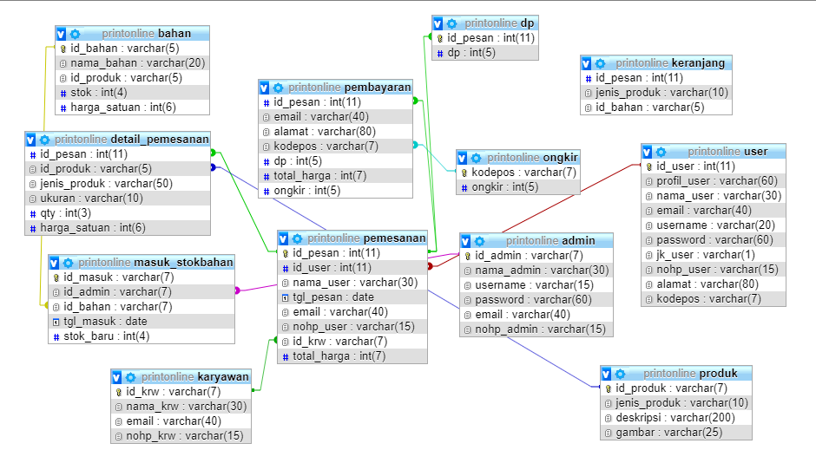

Gambar 4. 1 Desain Relasional Database

1. **Entity Relationshi Diagram (ERD)**

Berdasarkan basis data (*database*) yang ada, pemetaan tabel-tabel dan relasinya dapat digambarkan dengan Entity Relationship Diagram (ERD) sebagai berikut:

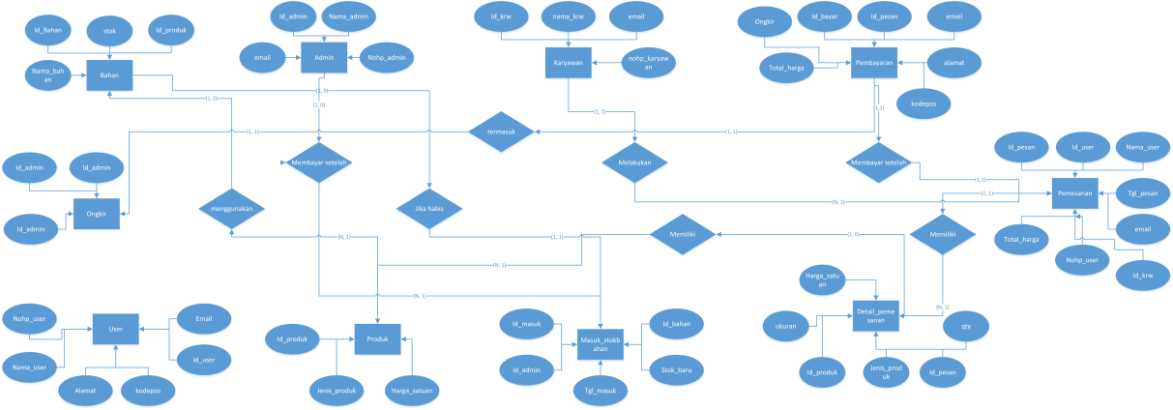

Gambar 4. 2 Entity Relationship Diagram

1. **Implementasi Tampilan Antarmuka Halaman Administrator**

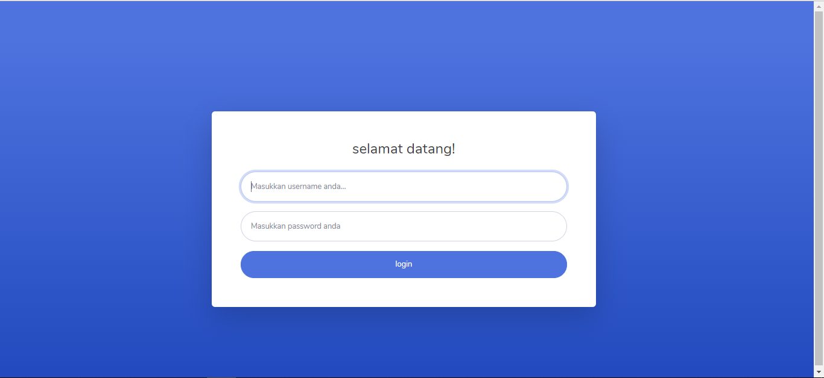

Gambar 4. 3 Tampilan Login Admin

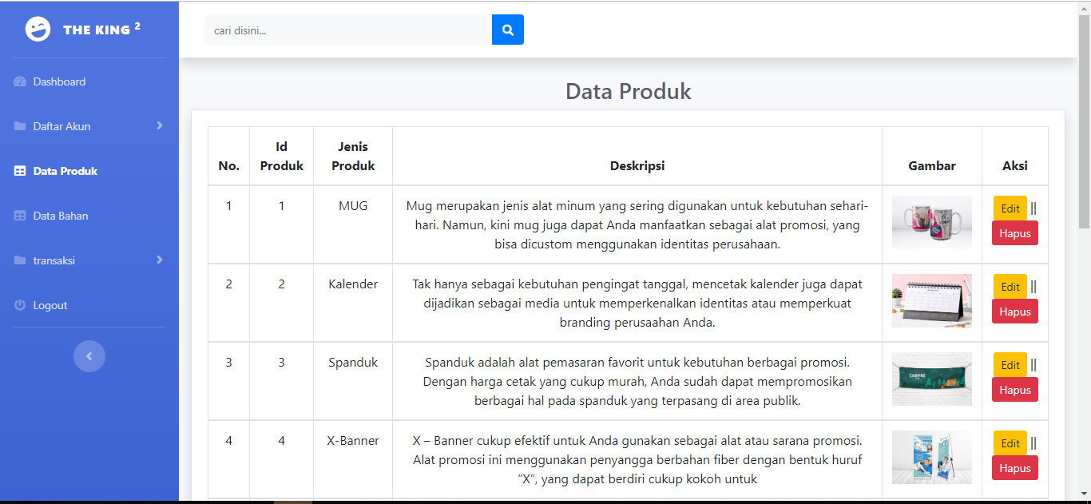

Gambar 4. 4 Tampilan Data Produk

1. **Implementasi Tampilan Antarmuka Halaman Pengguna**

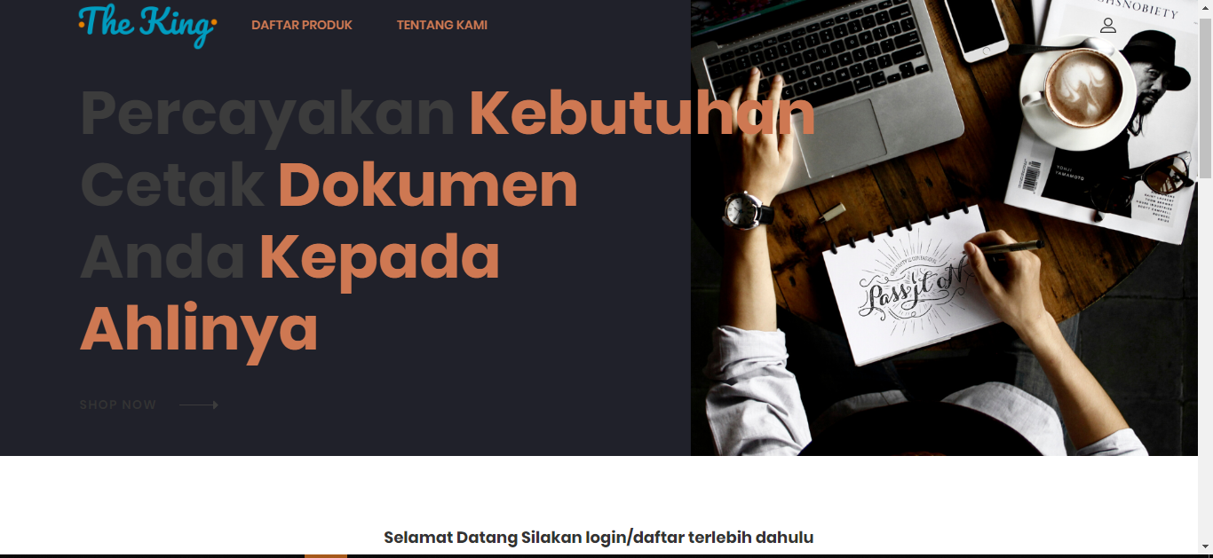

Gambar 4. 5 Tampilan Dashboard Pengguna

**BAB V**

**Kesimpulan dan Saran**

1. **Kesimpulan**

Kesimpulan yang kami dapatkan dari pembuatan laporan workshop pengembangan perangkat lunak ini adalah

1. Kami dapat membuat sebuah sistem informasi berbasis website tentang percetakan atau *digital printing* dan aplikasi kami dapat membantu mengatasi masalah yang terdapat pada usaha tersebut.
2. Penggunaan metode SCRUM dalam workshop pengembangan perangkat lunak sangat membantu para *developer* / pengembang aplikasi dalam mengatasi permintaan user karena metode ini bersifat dinamis.
3. **Saran**

Saran dan masukan yang dapat kami berikan adalah kedepannya generasi penerus dapat menerapkan metode SCRUM dalam proses pengembangan perangkat lunak yang kan dikerjakan dengan menjadikan laporan ini sebagai rujukan

# **Daftar Pustaka**

# **Lampiran**